Een multinational wenst een hiërarchische IP adressering te implementeren. Bovendien moeten de routingstabellen zo klein mogelijk gehouden worden, met behulp van route summarization. Gegeven is het aantal hosts per afdeling (LAN) en enkele seriële verbindingen. Gebruik VLSM om het netwerk efficiënt onder te verdelen in hiërarchische subnetten. Het nulde subnet is bruikbaar. Bereken ook telkens de summarized route per afdeling.

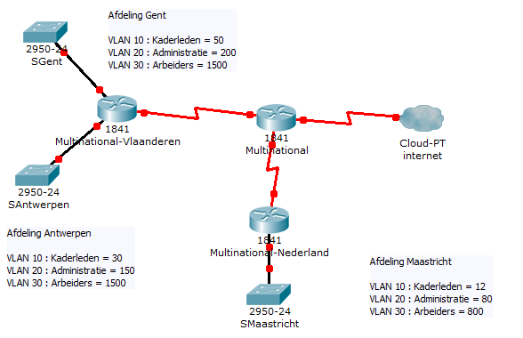

1. Hoeveel hosts moeten er in het totaal voorzien worden?

…………..………….

1. Kies een geschikt netwerkadres om te subnetten:

|  |  |
| --- | --- |
| 192.168.1.0 / 24 |  |
| 172.18.0.0 /16 |  |
| 10.0.0.0 / 8 |  |

1. Maak de geschikte onderverdeling in subnetten door middel van VLSM, rekening houdend met de route summarization, die je steeds noteert per afdeling.

Afdeling: …………………………………

|  |  |  |  |  |  |
| --- | --- | --- | --- | --- | --- |
| Nr. subnet | Naam subnet | Netwerk adres | Subnetmask  decimaal | Subnetmask  CIDR-notatie | Summarized route (CIDR-notatie) |
|  |  |  |  |  |  |
|  |  |  |  |  |
|  |  |  |  |  |

Afdeling: …………………………………

|  |  |  |  |  |  |
| --- | --- | --- | --- | --- | --- |
| Nr. subnet | Naam subnet | Netwerkadres | Subnetmask  decimaal | Subnetmask  CIDR-notatie | Summarized route (CIDR-notatie) |
|  |  |  |  |  |  |
|  |  |  |  |  |
|  |  |  |  |  |

Summarized route van de voorgaande 2 afdelingen in CIDR-notatie: ……………………………/….

Afdeling: …………………………………

|  |  |  |  |  |  |
| --- | --- | --- | --- | --- | --- |
| Nr. subnet | Naam subnet | Netwerk adres | Subnetmask  decimaal | Subnetmask  CIDR-notatie | Summarized route (CIDR-notatie) |
|  |  |  |  |  |  |
|  |  |  |  |  |
|  |  |  |  |  |

Vul voor de 2 seriële verbindingen onderstaande tabel in:

|  |  |
| --- | --- |
| Naam Seriële Verbinding | Netwerk adres in CIDR-notatie |
|  |  |
|  |  |